从产品视角拆透SBTI：靠「反产品逻辑」火遍全网的情绪社交爆款
一觉醒来刷朋友圈，满屏全是奇奇怪怪的人格截图——吗喽、死者、废物、多情者，乍一看还以为MBTI又出了新分支，点进去才发现，早就不是熟悉的INTJ、INFP了，这波刷屏的是SBTI。我也跟风测了一遍，最终拿到的结果是LOVE-R 多情者，看着那句“爱意太满，现实显得有点贫瘠”，一边觉得离谱戳心，一边忍不住感慨，这款连正经开发都算不上的野生测试，到底是怎么把所有人的情绪拿捏得死死的。
从产品视角来看，SBTI不能说是一款简单的性格测评工具，更不能算是MBTI的跟风竞品。它踩准了后MBTI时代所有人的隐性情绪缺口，用一套完全逆行的逻辑跑成了现象级产品。它的爆火不是专业团队的商业操盘，只是B站UP主Q肉儿串儿为了劝朋友戒酒，靠ClaudeCode随手做出来的网页，却意外重构了我们对互联网产品的固有认知。
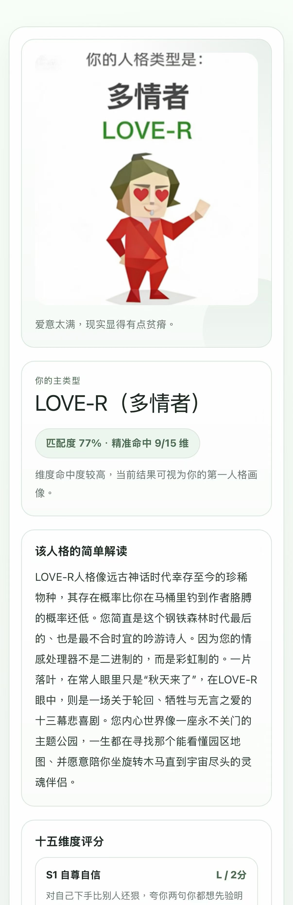  【笔者SBTI测试结果】 | 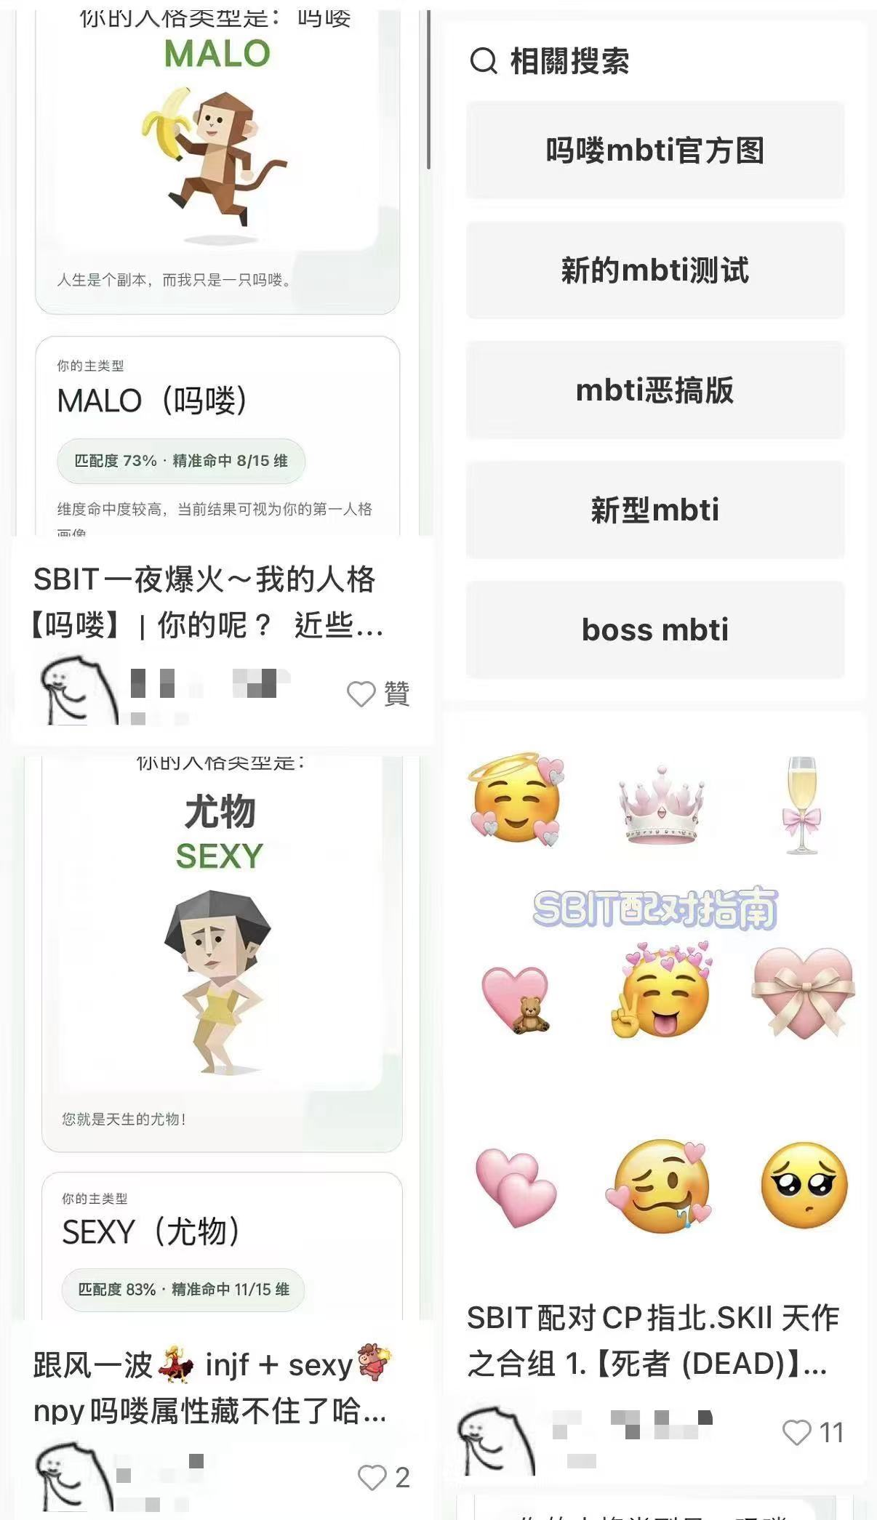  【小红书SBTI相关帖霸屏搜索结果】 | 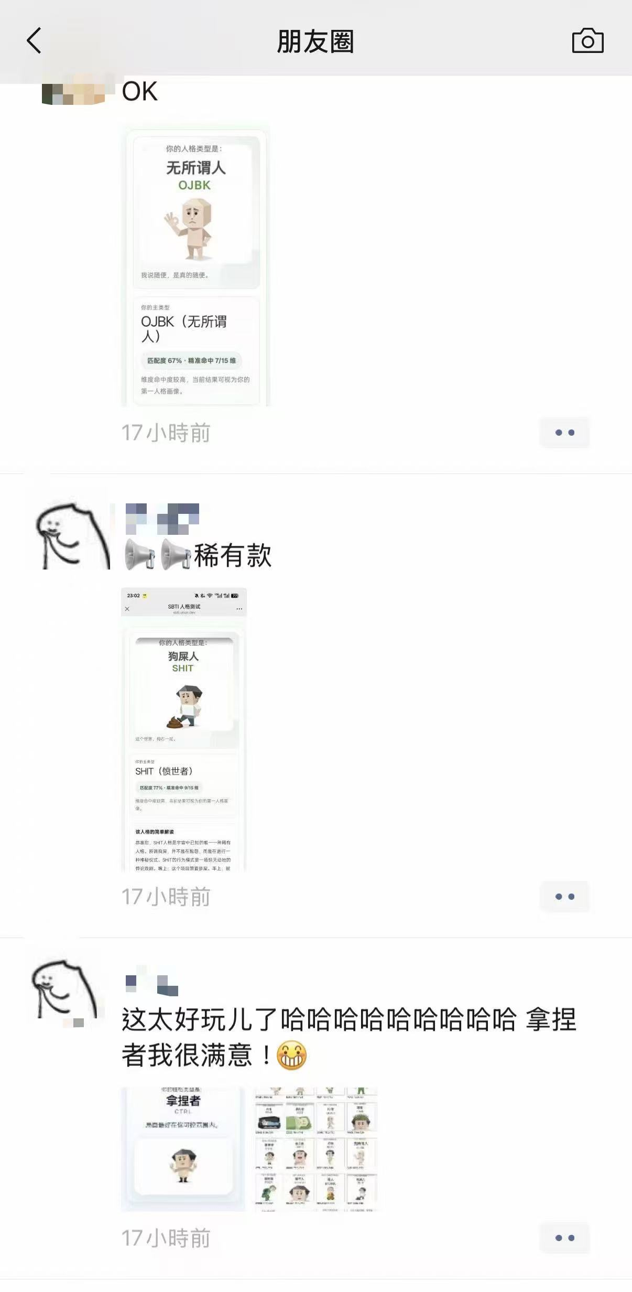  【朋友圈SBTI刷屏】

市面上所有传统人格测试，几乎都在沿着MBTI的路径走——把它当成身份建构工具，用体面、正向、精致的标签帮用户搭建社交人设，满足自我认同和朋友圈展示的需求。但SBTI从诞生之初，就站在了完全相反的方向。

它没有专业产品团队打磨，没有商业规划，甚至连界面都带着AI生成的粗糙感，核心定位也彻底调转：身份解构工具。不靠正向标签包装自己，反而用自嘲、粗粝、甚至有点“摆烂”的标签，帮人卸下人设包袱，完成情绪宣泄和真实表达。如果说MBTI卖的是“精致人设”，SBTI卖的就是“真实摆烂”；MBTI让人“假装积极”，SBTI让人“放心发疯”。它没有挤入局内竞争，而是直接换了一条赛道，也精准解决了MBTI长期被用户诟病的四大痛点。
MBTI最让人疲惫的，就是标签带来的人设绑架，一旦给自己定下某种类型，就不得不维持对应的社交形象，充满表演压力。而SBTI用“吗喽”“死者”“废物”这类自嘲式标签，直接把这种压力打碎，不用刻意伪装，怎么真实怎么来。传统测试的体验也足够繁琐，题目多、需要反复自我审视，认知负担很重，测完一套需要耗费不少精力。SBTI全程轻量化，31道生活化题目，甚至还有“盲选”的趣味设计，一分钟就能出结果，几乎零成本参与。

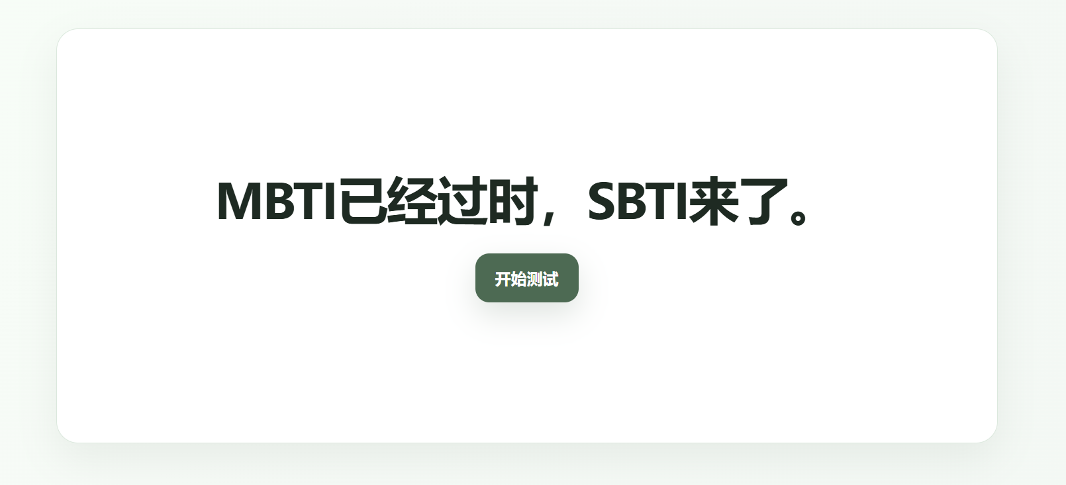
社交分享的内卷更是常态，发MBTI结果很容易被贴上“装”的标签，陷入无形的攀比，不发又怕跟不上圈子话题。而SBTI的分享是完全无压力的自嘲式传播，只会引发共鸣和调侃，没有任何社交负担。最影响体验的还有商业化反噬，付费解读、强制引流、隐私收集，让测试变了味。SBTI则彻底反商业化，无广告、无付费、无引流、不收集隐私，作者还明确禁止商用，把纯粹的体验还给用户。

虽然SBTI的界面带着明显的AI生成痕迹，没有精致的视觉设计，甚至有些粗糙，完全不符合传统互联网产品的“成功标准”，但每一处设计都精准戳中用户的核心需求。

它把使用门槛降到了极致，传统产品需要下载、注册、授权、引导，每一步都在流失用户，而SBTI点开即测，不需要APP、不需要账号、不需要任何隐私授权，没有任何使用负担。摸鱼、通勤、睡前的碎片时间，随手就能玩完，只要点开就不会中途退出，转化效率几乎拉满。

在测试体验上，它也彻底消解了决策成本。传统人格测试需要用户认真思考、深度自省，而SBTI的题目全是日常场景，选项没有对错之分，不用纠结哪个更贴合自己，随便选都能得到专属结果，把“完成测试”变成了轻松的娱乐，而非需要认真对待的任务。这种非刻意设计的粗糙感，反而打消了用户对商业产品的警惕，让整个过程更放松。

真正让它成为爆款的，是结果页拉满的情绪价值，底层逻辑正是巴纳姆效应——人们会对笼统、普适的描述产生强烈的自我认同感。SBTI抛弃了MBTI式的正向标签，改用网络热梗式的自嘲标签，看似荒诞，却精准概括了当代年轻人的精神状态，打工人的无奈、年轻人的躺平心态，每个人都能在标签里找到自己的影子。

它的情绪共鸣也和传统测试不同，不刻意吹捧，而是用真实的自嘲戳中焦虑，不会让人觉得被冒犯，只会感叹“太懂我了”。结果图天生适合截图分享，不用配文案就能成为社交话题，发朋友圈完全无雷区，这也是很多从不发社交动态的人，都愿意分享SBTI结果的原因。再加上结果自带半随机性，用户会自动记住贴合自己的部分，进一步强化了认同感。
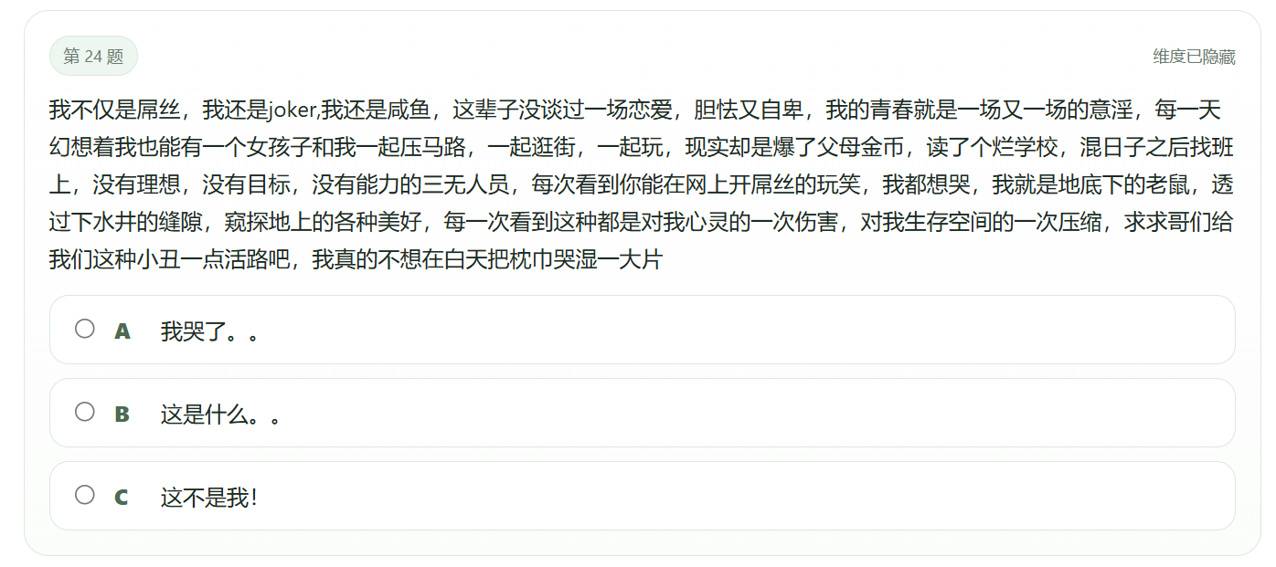
【SBTI测试答题页部分令人捧腹的试题】

说起社交传播，就不得不提MBTI早已铺好的路。在B站、微信图文、短视频等内容阵地，MBTI早就衍生出了庞大的二创生态：给人格组官配CP、做动画小剧场（比如B站账号“王维诗里的mbti”）、真人演绎人格特质（博主Frank James）、甚至给人格定制专属印象声线，把一个性格测试玩成了全民社交符号。

而SBTI天生就带着更大的二创潜力，它的标签更接地气、玩梗更直白、情绪更尖锐，没有MBTI的“精致包袱”，不管是做人格表情包、短剧情、趣味解读，还是搞人格配对、社群玩梗，都能快速引爆共鸣。比起MBTI偏向正向的人设塑造，SBTI的“反人设”属性，反而更适合当代年轻人的表达欲，只是目前还处于野生传播阶段，没有形成体系化的二创生态，可挖掘的空间远比我们想象的大。
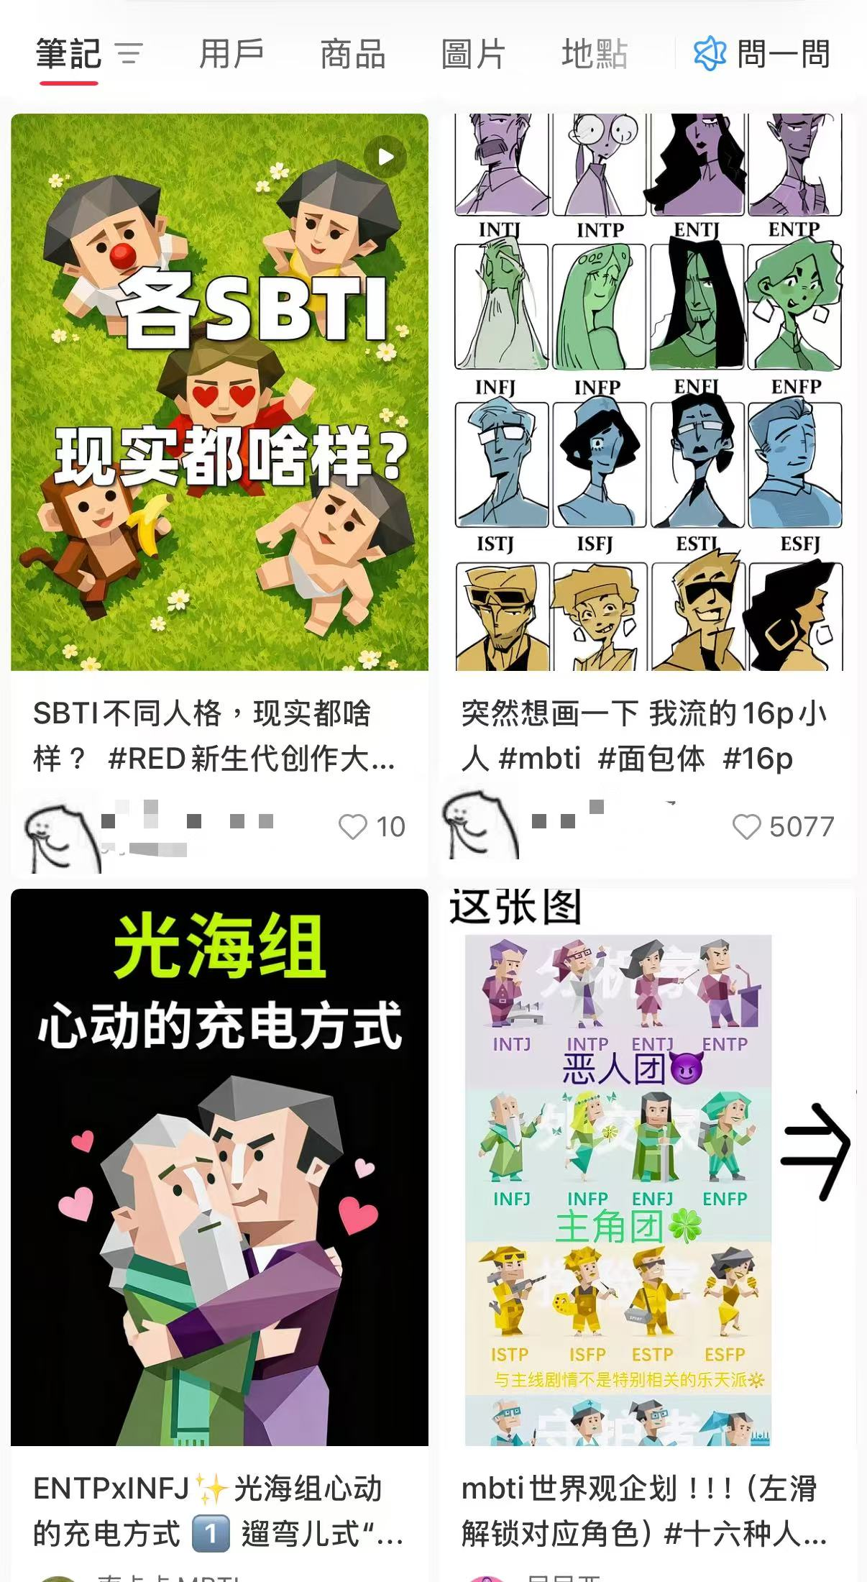 | 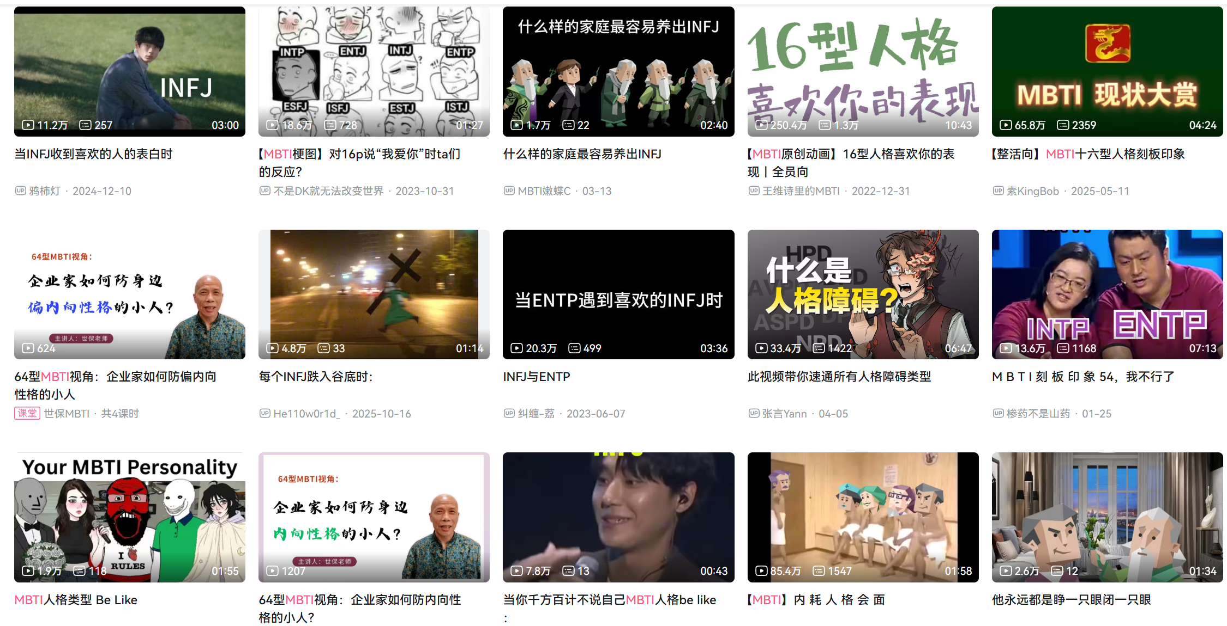
【SBTI与MBTI二创内容对比，截至4.10傍晚SBTI相关词条处于发育期】

它的增长更是完全脱离了传统运营逻辑，没有拉新、补贴、广告投放，纯靠情绪驱动自发传播。UP主的初始粉丝带来第一波流量，共鸣感驱动用户主动分享，每一次截图都是一次免费传播，“反MBTI”的话题度让它快速破圈，社交平台的刷屏又形成潮流倒逼，最终让这款即兴创作的小产品，走到了服务器多次崩溃、话题阅读量破亿的地步。

传统产品的所有设计，几乎都围绕变现展开，而SBTI从诞生到爆火，全程没有任何商业化设计。创作者的初衷只是私人趣味，没有商业团队、没有变现计划、甚至没有稳定的服务器运维，还主动声明禁止商用，彻底切断了所有盈利链路。

这种看似“浪费流量”的做法，反而成了它最核心的优势。没有商业化套路，用户完全不用担心被割韭菜、隐私泄露、广告骚扰，信任度拉满，这是大多数商业化产品都难以企及的。产品的所有设计都只为体验服务，不向变现妥协，纯粹的使用感让用户好感度倍增。而它的隐性价值反而实现了爆发，创作者一夜涨粉超12万，IP价值远高于直接变现的收益。无目的的创作更容易获得用户和平台的自发传播，这种纯粹的爆火势能，是刻意营销的产品永远复制不来的。

SBTI的爆火，给所有做产品、思考产品的人，打破了太多固有认知。我们总觉得功能价值是产品的核心，但SBTI几乎没有实际功能，却靠情绪价值成为爆款。在当下的互联网里，用户的情绪缺口远比功能需求更难被满足，能击中情绪的产品，生命力远强于只解决效率问题的工具。

当一个赛道被头部产品垄断时，拼命优化反而很难突围，“做反义词”才是绝佳思路。不和MBTI比专业、比精致，反而走粗糙、自嘲、反人设的路线，直接绕开竞争，实现差异化破局。碎片化的时代，极致轻量化才是生存法则。1分钟完成、零门槛参与，才能适配年轻人的使用习惯，而AIGC的普及，也让这种轻量化创作的门槛大幅降低，普通人的即兴想法，也能落地成可传播的产品。

我们也该重新理解商业化，当所有产品都在想着如何变现时，彻底放弃商业化的纯粹，反而能收获用户的绝对信任，最终实现更长久的价值。产品的本质是满足需求，而非盈利，有时候忘记赚钱，反而能收获更多。更值得思考的是，AIGC让产品的创作权开始下沉。不需要专业开发能力，普通人靠AI就能快速落地想法，未来的产品设计，会更聚焦情绪共鸣，而非冰冷的专业打磨。

抛开爆火的光环，SBTI的本质是典型的情绪类现象级产品，天生就有无法回避的局限性。它的核心标签依赖网络热梗，而梗的生命力很短，当这波自嘲热潮褪去，产品的吸引力也会快速衰减。年轻人的情绪始终在流动，当下的摆烂心态不会一直持续，这类产品很难形成长期留存。它的成功更充满偶然性，草根无目的创作+AI赋能+情绪风口的结合，专业团队根本无法复制，一旦刻意模仿、加入商业化设计，就会失去原本的纯粹，沦为普通的网红产品。再加上AI生成的网页交互粗糙、服务器不稳定，也没有持续迭代的计划，生命周期注定很短，大概率只会火爆1-2周就被淡忘。

【此处插入：SBTI服务器崩溃提示截图】

从算法视角看懂SBTI：用最简单的向量匹配，算出最戳人的人格
作为同时关注算法的人，我特意扒了SBTI的完整题库和计算逻辑，发现它的算法没有任何高深模型，全是最朴素的计分与匹配，却刚好契合了轻量化、娱乐化的产品定位。

SBTI先把人格拆解成5大模型、15个细分维度，自我、情感、态度、行动驱力、社交，每个模型下分3个维度，每个维度对应2道题目，每题1-3分，单个维度总分在2-6分之间。系统不会保留原始分数，而是直接把分数归为三档：2-3分是L（低）、4分是M（中）、5-6分是H（高）。
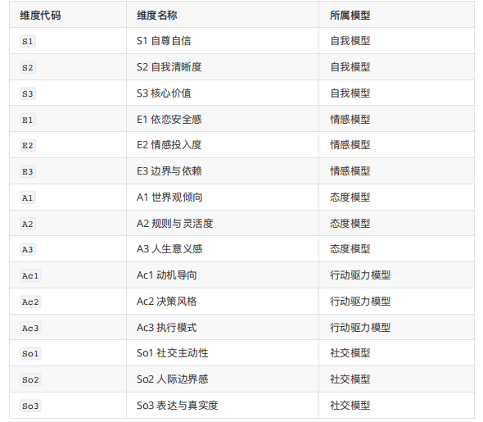
【SBTI 15维度体系】

答完所有题目后，你的15个维度等级会被转换成一串15维人格向量，再用曼哈顿距离和预设的27种人格模板逐一比对，计算每一个维度的差值总和，总距离最小、精准命中维度最多、相似度最高的模板，就是你的最终人格。

这套算法最聪明的地方，在于它不追求“精准测人格”，而是追求“快速匹配共鸣”。15个维度覆盖了当代人最在意的情绪与社交特质，简单的计分规则降低了计算成本，向量匹配保证了结果的普适性，刚好契合巴纳姆效应的传播逻辑。

更有意思的是它的特殊人格触发机制，这也是典型的娱乐化算法设计：答完正式题后会弹出两道隐藏题，只要选了“饮酒”+“白酒灌保温杯当水喝”，就会直接触发最高优先级的DRUNK酒鬼人格；如果和所有常规人格的相似度低于60%，就会兜底匹配HHHH傻乐者，保证每个人都能拿到专属结果，彻底杜绝“无匹配”的尴尬。
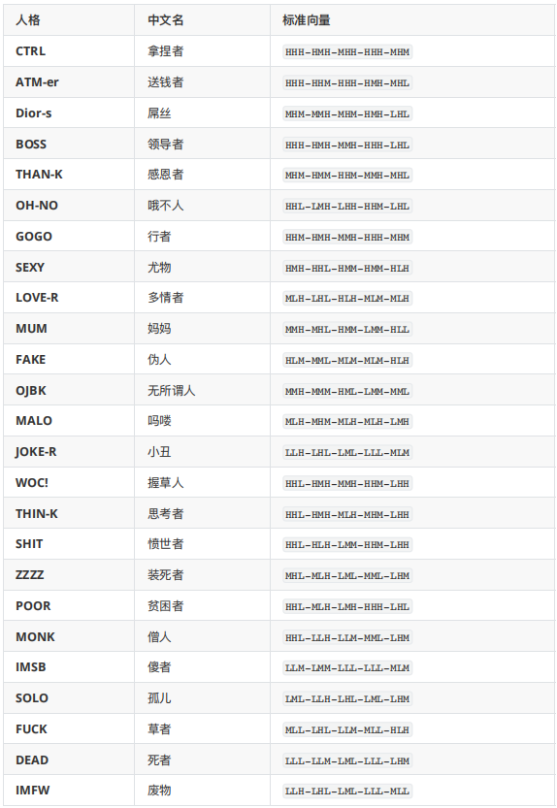
【SBTI人格向量匹配逻辑示意图】

SBTI的刷屏，本质上是年轻人用行动做出的选择。我们厌倦了人设绑架，厌倦了精致套路，厌倦了被资本裹挟，我们需要一个可以放心自嘲、安心表达、无压力社交的出口。

对于做产品、思考算法的人来说，它的意义在于证明：好产品从来不是被精心设计出来的，而是真正懂用户。懂他们的焦虑、疲惫，懂他们不想伪装的心情。在AIGC普及的今天，专业的设计、完善的变现链路、复杂的算法模型早已不是核心竞争力，精准的情绪捕捉、对真实感的坚守、用最简单的逻辑解决最朴素的需求，才最能打动人心。

它不是可以复制的商业模板，却是值得反复思考的案例——最能击中人心的，永远是最朴素、最真实的情绪表达。

